|  |  |  |
| --- | --- | --- |
| **자료배포** | 2016.08.24 | |
| **보도요청** | 배포 이후 | |
| **문의** | 한승우 팀장 T: 02 410 9056 / M: 010 4272 1879  최우진 과장 T: 02 410 0416 / M: 010 2365 0005  장은령 대리 T: 02 410 0411 / M: 010 7372 2451 | Email:  [pa@hanmi.co.kr](mailto:pa@hanmi.co.kr) |

**빛의소리희망기금, 청록원-성동복지관에 연속 지원**

**<MPO-한미약품그룹 조성>**

**올해로 4년째 지원…예술교육 ‘연속성’ 고려한 결정**

**매년 ‘빛의소리나눔콘서트’ 통해 매칭펀드 기금 조성**

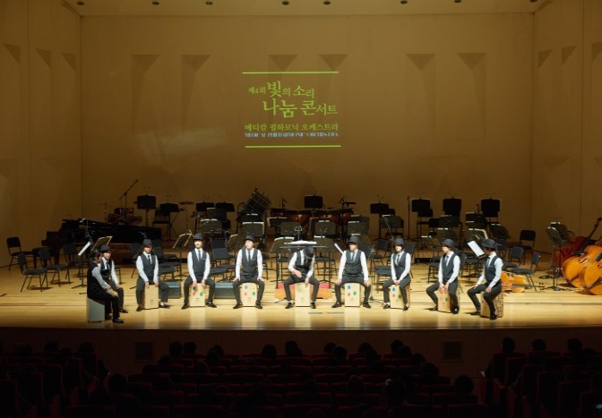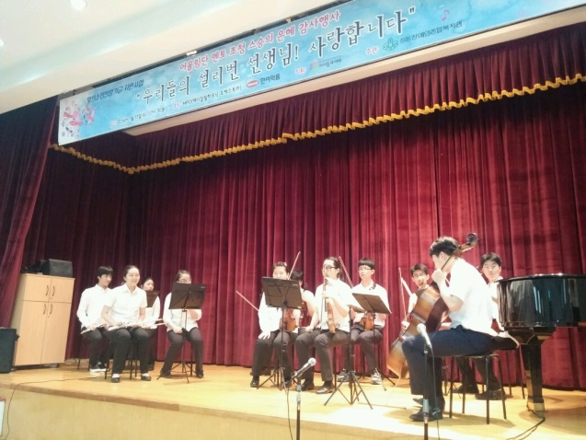

**<사진> (左) 청록원 연주단 ‘블루엔젤스 콰이어’ (右) 성동장애인종합복지관 합창·합주단 ‘어울림’**

서울의대 출신 의사들로 구성된 오케스트라 MPO(메디칼필하모닉오케스트라)와 한미약품그룹이 공동으로 조성한 빛의소리희망기금 후원단체에 ‘청록원’과 ‘성동장애인종합복지관’이 4년 연속 선정됐다.

빛의소리희망기금은 MPO와 한미약품그룹(회장 임성기)이 장애아동들의 예술교육 기금 마련을 목적으로 매년초 ‘빛의소리나눔콘서트’를 개최해 매칭펀드 형식으로 조성한 것이다.

MPO와 한미약품그룹은 두 단체를 4년 연속 지원키로 결정한 것에 대해 장애아동 예술교육은 무엇보다 ‘지속성’과 ‘연속성’이 중요하기 때문이라고 설명했다.

이번 기금을 통해 중증장애아동 거주시설인 청록원은 타악기 연주단 ‘블루엔젤스 콰이어’에서 카혼 파트를 집중 육성한다는 계획이다. 지적장애 아동 및 청소년 9명으로 구성된 ‘블루엔젤스 콰이어’는 빛의소리희망기금을 통해 지난 2014년 창단됐다.

성동장애인종합복지관은 장애아동 및 청소년 합창-합주단 ‘어울림’의 신규단원을 모집해 전문적인 음악교육을 진행하고 정기연주회를 이어간다. 지난 1,2회 기금으로 결성된 ‘어울림’은 2013년 창단 이후 현재까지 3차 교육을 완료했다.

MPO 유권 단장(이대목동병원 교수)은 "예술교육 지원사업을 통해 장애아동들이 자긍심과 희망을 갖게 되기를 바란다"며 "음악을 통해 사회에 기여하겠다는 MPO와 한미약품의 뜻이 더 크게 발전할 수 있도록 노력하겠다"고 말했다.

한미약품 손지웅 부사장(MPO 단원, 플루트 연주)은 "빛의소리희망기금을 통한 예술교육이 장애아동들의 삶을 보다 풍부하고 따뜻하게 만들어 줄 것이라 믿는다"며 "우리의 작은 음악소리가 사회의 큰 울림으로 자라날 수 있도록, 지속발전 가능한 사회공헌을 실천하는데 앞장서 나가겠다”고 말했다.

**<끝>**